**שיעורי בית 6: מצביע למצביע ופרמטרים ל-main**

**הנחיות**

* כתבו ובדקו את הקוד ב-VS **לפני** הגשת הקוד במערכת האוטומטית.
* יש להגיש את הקוד במערכת הבדיקות האוטומטית וגם ב-NEO: הסולושן כולו מכווץ בקובץ הנושא את שמכם ואת שם התרגיל. לדוגמה: AvitalEx5.zip.

**שאלות**

1. כתבו מחשבון המשתמש בפרמטרים מה-main.

המחשבון יאפשר סכימה (ADD) וחיסור (SUB).

התוכנית תעבוד כך: הפרמטר הראשון יהיה המילה ADD או SUB, ויתר הפרמטרים יהיו מספרים.

התוכנה תסכום את כל המספרים (או תחסיר אותם אחד מהשני) לפי הסדר בו נקלטו.

נאפשר למשתמשים להכניס כמה מספרים שירצו.

אם התוכנה לא תקבל את מספר הפרמטרים הדרוש להפעלתה (פעולת ADD או SUB ולפחות שני מספרים), תודפס למסך הודעת שגיאה ולאחר מכן יודפסו הוראות שימוש בתוכנה.

באותו אופן עליכם לטפל במקרה של קליטת פעולה לא חוקית.

ניתן להניח שכל יתר הפרמטרים הינם מספרים.

**רמז:** היעזרו בפונקציה **atoi** (קראו עליה באינטרנט).

**דוגמת ריצה:**

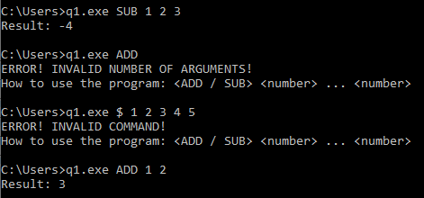

2. אתם ודאי מכירים את שיר המתכנתים הישן והטוב:

היה לי חבר, קראו לו עמי.

הקצינו יחד זיכרון דינמי.

במחרוזת את שמו רציתי לכתוב,

על ה-heap, כך חשבתי, יהיה הכי טוב.

כשהרצתי גיליתי, כמה חבל,

שכחתי להקצות לו גם NULL.

א) כתבו תוכנית הקולטת מהמשתמש את מספר החברים שלו.

לאחר קבלת המספר, התוכנית תקלוט את שמות החברים.

שמרו את השמות במערך (זה יהיה מערך מחרוזות, ז"א מערך מסוג **char), כך שכל תא במערך יצביע להתחלה של מחרוזת.

לאחר מכן מיינו את השמות במערך בהתאם לסדר האלף-בית (בעזרת הפונקציה strcmp והחלפה בין הפוינטרים) והדפיסו את שמות החברים לפי הסדר.

ב) כמה זיכרון הקציתם במהלך התוכנית? איך חישבתם זאת?

**הנחיות ורמזים:**

* עליכם לתכנן את התוכנית כך שהמחרוזות ישמרו באופן הכי יעיל מבחינת גודל הזיכרון הנדרש לכל מחרוזת! **ז"א שעבור כל חבר יוקצו רק התווים ההכרחיים לשמירת שמו.**
* השתמשו באותה מחרוזת בגודל קבוע (למשל, 50) על מנת לקלוט כל מחרוזת חדשה, ולאחר מכן הקצו דינמית מחרוזת בגודל המתאים (לפי אורך השם שנקלט) ושמרו אותה במקום הנכון.

**דוגמת ריצה:**

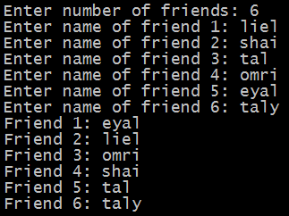

3. דניאל החניך המתוסכל בצרה. [פרטים כאן](https://youtu.be/bTjVFOfFyDo).

הסבירו באופן מפורט ככל האפשר מדוע ניתן לעשות הסבה מ-**int ל-*int במקרה של המערך הדו-מימדי, אך לא במקרה של מערך המצביעים.

4. **בונוס:** כתבו תכנית המקבלת מספר מהמשתמש (רק מספר!), ויוצרת בהקצאה דינמית אחת בלבד מערך "דו-ממדי" המכיל את לוח הכפל עד הגודל שהתקבל, ומדפיסה אותו למסך באופן מסודר.

**דוגמת ריצה:**

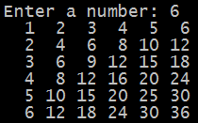

**בהצלחה!**